Comunicato stampa
Roland Academy presenta il corso sulla creatività
Una nuova opportunità fornita da Roland alle imprese che vogliono rinnovarsi.

Acquaviva Picena, 4 novembre 2014. Roland DG Mid Europe attraverso la Roland Academy proporrà il primo corso sull’uso della creatività in azienda per valorizzare e concretizzare nuove idee, rinnovando la propria attività.

Il corso intitolato “Creatività pratica ed innovazione in azienda: generare e concretizzare le idee” si svolgerà il 17 e il 18 novembre 2014 nella sede di Peschiera Borromeo e sarà tenuto dalla dott.sa Cristina Mariani, esperta di marketing e comunicazione oltre che curatrice del blog “Marketing Low Cost”, e dall’Ing. Demetrio Praticò, consulente e formatore per le aziende.

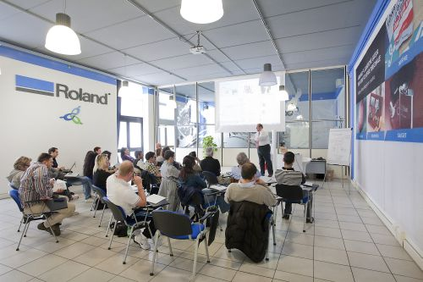
Durante le due giornate sarà approfondito tutto il processo che va dalla creazione dell’idea alla sua reale concretizzazione, attraverso una didattica dinamica e coinvolgente. I partecipanti potranno perciò sperimentare in prima persona le tecniche più avanzate per sviluppare la propria creatività, capire come promuovere e sfruttare i vantaggi generati dalle nuove soluzioni creative, integrandole al meglio nella propria realtà aziendale.
La prima giornata sarà dedicata ad approfondire i temi legati alla generazione dell’idea, sviluppando la creatività individuale, rendendola funzionale all’attività aziendale e al lavoro di gruppo. Saranno poi proposte anche delle nuove tecniche per gestire e facilitare il processo di innovazione in azienda.
La seconda giornata invece sarà focalizzata sulla concretizzazione delle idee. I partecipanti impareranno a classificare le idee in ottica di marketing, confrontandosi con le scelte della concorrenza e con le richieste dei clienti. Inoltre, capiranno come comunicare al meglio i vantaggi competitivi generati dalle nuove idee e le opportunità che queste sono in grado di produrre, attraverso la giusta politica di prezzo.

Roland Academy
Il corso sulla creatività aziendale è solo uno degli argomenti che Roland approfondisce attraverso la Roland Academy. Con questo servizio, gli Artigiani Tecnologici possono sfruttare al meglio tutto il potenziale della propria periferica, allargando il proprio bagaglio di conoscenza e le proprie competenze sui principali strumenti e sulle tecniche da utilizzare per proporsi in nuovi mercati, con applicazioni grafiche innovative e concorrenziali. Il calendario corsi è disponibile sul sito web di Roland.

Profilo aziendale Roland DG Mid Europe
Dal 1991, Roland è presente direttamente con una sua società in Italia e dal 1994 è incaricata di distribuire anche in Francia e nei paesi dell’area Balcanica i prodotti della Casa Madre giapponese Roland DG Corporation, costruttore di livello mondiale di periferiche per la stampa, stampa&taglio, incisione e modellazione. Per la stampa&taglio, Roland è stata pioniera assoluta ed è marchio di riferimento per questa tecnologia, grazie alle oltre 140.000* installazioni globali.
Roland ha celebrato il 30° anniversario della sua fondazione nel 2011, distinguendosi sul campo per l’innovazione e la qualità dei servizi in tanti mercati come visual communication, stampa, packaging, etichette, tessuti e abbigliamento personalizzato, arti grafiche, oggettistica promozionale, tessile, gioielleria, incisione, modellazione 3D e medicale. La produzione è effettuata con l’esclusivo sistema di Digital Yatai, che consente la creazione delle periferiche in maniera individuale, una per una, con il massimo della qualità e del controllo di produzione.
Roland è particolarmente attenta alle problematiche ambientali e alla salvaguardia delle risorse nei processi produttivi ed è certificata ISO 9001:2000 e ISO 14001:2004.
Commercializza la propria offerta di sistemi e soluzioni per la comunicazione visiva, le arti grafiche, l’incisoria e la modellazione attraverso una rete capillare di rivenditori e curando particolarmente la parte post-vendita con servizi di customer satisfaction, training e supporto dedicati all’utente finale e con tantissimi contenuti disponibili per le aziende di settore. Roland è molto presente sul web con un sito istituzionale, un forum per utenti con una community di oltre 7.000 aziende e un blog con novità, tecnologie, risorse, applicazioni e strategie di marketing e di promozione. Roland è anche sponsor tecnico del team Team GO&FUN Honda Gresini.

*Il numero delle installazioni al 31 Marzo 2014

